國小數學領域第七冊(4上) 第四單元 活動三 教案
單元活動名稱 |  |  | 第四單元 整數的除法  活動三 三位數÷二位數 | 總節數 |  | 共2節，80分鐘
設計依據
學習  重點 | 學習表現 | n-II-2 熟練較大位數之加、減乘計算或估，並能應用於日常解題。  n-II-3 理解除法的意義，能做計算與估並應用於日常題。 |  | 領域核心素養 | 數-E-A1  具備喜歡數學、對數學世界好奇、有積極主動的學習態度，並能將數學語言運用於日常生活中。  數-E-A2  具備基本的算術操作能力、並能指認基本的形體與相對關係，在日常生活情境中，用數學表述與解決問題。  數-E-A3  能觀察出日常生活問題和數學的關聯，並能嘗試與擬訂解決問題的計畫。在解決問題之後，能轉化數學解答於日常生活的應用。  數-E-B1  具備日常語言與數字及算術符號之間的轉換能力，並能熟練操作日常使用之度量衡及時間，認識日常經驗中的幾何形體，並能以符號表示公式。  數-E-C1  具備從證據討論事情，以及和他人有條理溝通的態度。  數-E-C2  樂於與他人合作解決問題並尊重不同的問題解決想法。
學習  重點 | 學習內容 | N-4-2 較大位數之乘除計算：處理乘數與除數為多位數之乘除直式計算。教師用位值的概念說明直式計算的合理性。 |  | 領域核心素養
核心素養呼應說明 |  | 透過日常生活的情境學習三位數除以二位數的數學問題，能觀察出日常生活問題和數學的關聯，並能嘗試與擬訂解決問題的計畫。在解決問題之後，能轉化數學解答於日常生活的應用。運用乘除互逆驗算的過程，讓學生具備算術符號之間的轉換能力。
議題  融入 | 實質內涵 | 性別平等教育：性E4 認識身體界限與尊重他人的身體自主權。  生涯規劃教育：涯E12 學習解決問題與做決定的能力。
議題  融入 | 所融入之學習重點 | 透過生活中的情境，察覺數學與生活的關聯性，引導同學運用數學解決日常生活的問題與做決定的能力。
與其他領域/科目的連結 |  | 綜合
摘要 |  | 1. 能解決生活情境中，三位數除以二位數的問題。  2. 能熟練除法直式計算。  3. 能理解乘除互逆，並應用於除法驗算。
學習目標 |  | 3-1 在生活情境中，解決三位數除以二位數的問題。  4-3 能熟練三位數除以二位數的直式計算。  5-1 能透過乘除互逆，驗算除法的答案。
教材來源 |  | 康軒版國小數學第七冊(4上)第四單元活動三
教學設備/資源 |  | 生：小白板、白板筆
教學活動內容
1. 一瓶豆漿20元，美美有180元，最多可以買幾瓶豆漿？還剩下多少元？
‧教師口述布題，學生解題，並用算式記錄。
‧學生的可能做法：
180÷20＝( 9 )…( 0 )
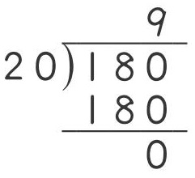

2. 佳佳烘焙店剛出爐206片餅乾，每30片裝一袋，最多可以裝成多少袋？還剩下多少片餅乾？
‧教師口述布題，學生解題，並用算式記錄。
‧學生的可能做法：
206÷30＝( 6 )…( 26 )
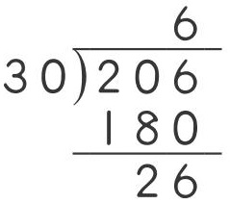

【做做看】
(1)308÷40
(2)540÷60
(3)654÷80
‧教師以課本下方做做看重新布題，學生解題並發表。

3. 義賣會場有187個氣球，平分綁成32束，每束有多少個氣球？還剩下多少個？
‧教師口述布題，學生解題，並用除法直式計算。
‧教師請不同做法的學生上臺說明。
‧學生可能的做法：
187÷32＝( 5 )…( 27 )
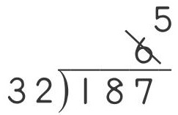
把32想成30，187是30的6倍多，商用6來估，32×6＝192，192比187大，所以商改為5。

4. 報名參加趣味競賽的有360人，每45人分成一組，最多可以分成幾組？還剩下多少人？
‧教師口述布題，學生解題，並用除法直式計算。
‧學生可能的做法：
(1) 360÷45＝( 8 )…( 0 )
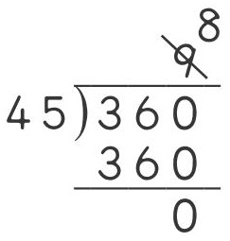
把45想成40，360是40的9倍，商用9來估，45×9＝405，405比360大，所以商用8算算看。
(2)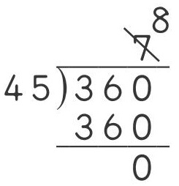
把45想成50，360大約是50的7倍多，45×7＝315，315比360小，接著用8試試看。

【動動腦】
‧檢查看看，巧玲這樣算對了嗎？
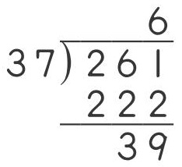
‧教師以課本情境口述布題，學生觀察和討論後回答。

5. 烤肉活動後剩下420元，平分還給12個小朋友，每人可以分到多少元？還剩下多少元？
‧教師口述布題，學生解題，並用除法直式計算。

6. 臺東農會舉辦西瓜試吃活動，把每個西瓜切成24片，要分給520人，每人一片，最少要切幾個西瓜才夠？
‧教師口述布題，學生解題後說明做法。

【做做看】
(1)856÷31
(2)408÷26
‧教師以課本下方做做看重新布題，學生解題並發表。

7. 一組環保餐具45元，叔叔有855元可以買幾組？寫成直式算算看，並驗算。
‧教師口述布題，學生用除法直式計算並回答，再用乘法驗算。

8. 師想買相同的資料夾送給班上27位學生每人一個，她帶了950元到文具店，最多可以買每個多少元的資料夾？還剩下多少元？寫成直式算算看，並驗算。
‧教師口述布題，學生用除法直式計算並回答，再用乘法和加法驗算。

【做做看】
‧寫成直式算算看，並驗算。
793÷17＝( )…( )
‧教師以課本下方做做看重新布題，學生解題並發表。

